Họ tên: Nguyễn Huỳnh Minh Tiến

MSSV: 18110377

**KEYLOGGER**

**Phần mềm sử dụng:**

<https://www.logixoft.com/index>

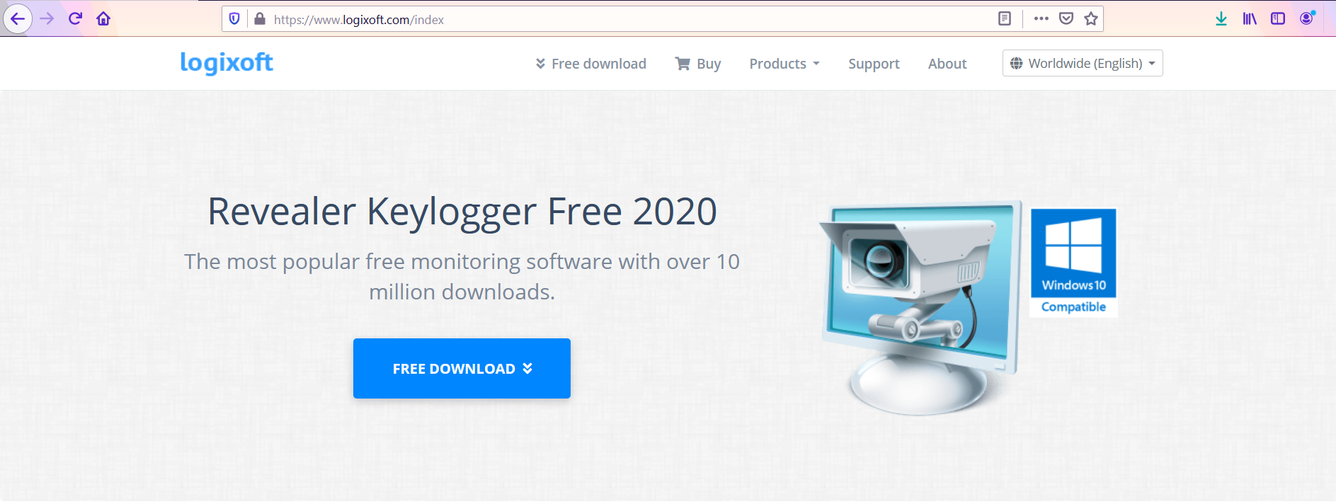

**Thực hành**

* Khởi động phần mềm:

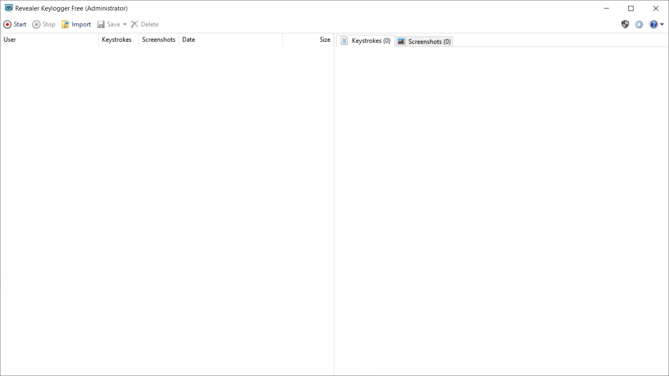

* Gõ nội dung vào 1 file text từ bàn phím:

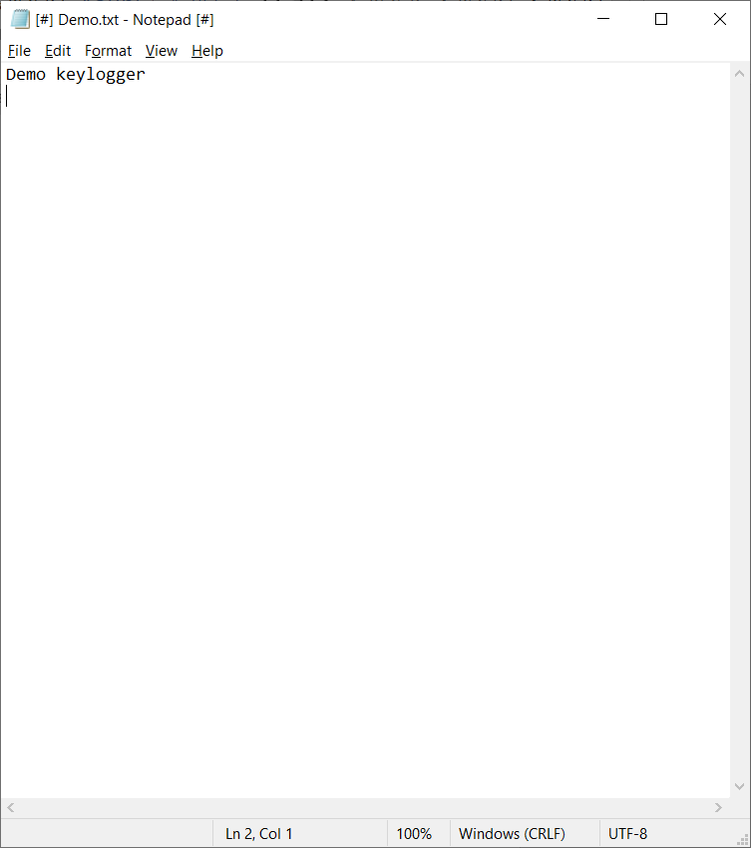

* Kết quả phần mềm thu thập được:

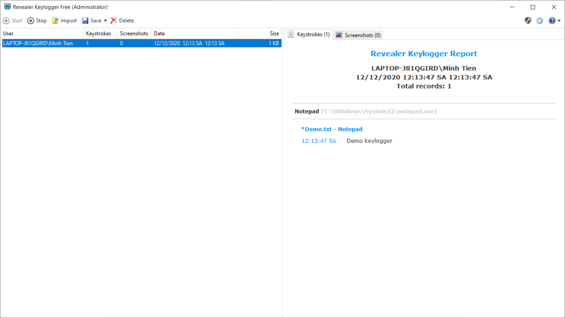

Nội dung và thời gian người dùng gõ phím được phần mềm ghi lại đầy đủ, chi tiết:

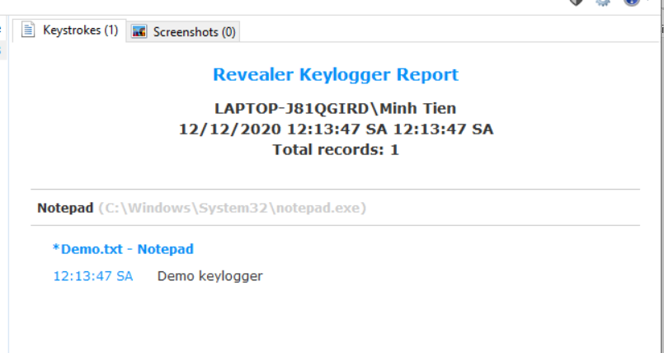

* Tiếp tục thử nhập dữ liệu trong các ứng dụng khác:

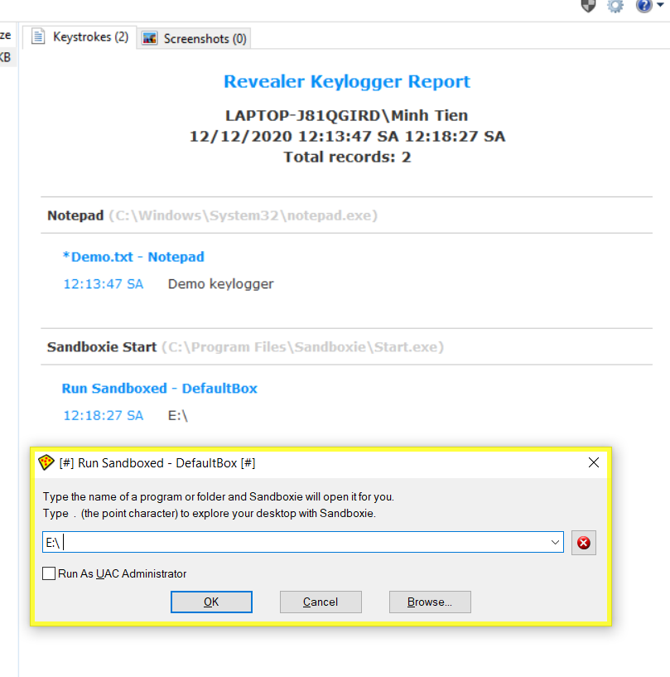

* Nhận xét: Nhật ký và nội dung mà người dùng nhập từ bàn phím đều được phần mềm ghi lại và báo cho đối tượng theo dõi.